Eclipse Maven Web 專案建置
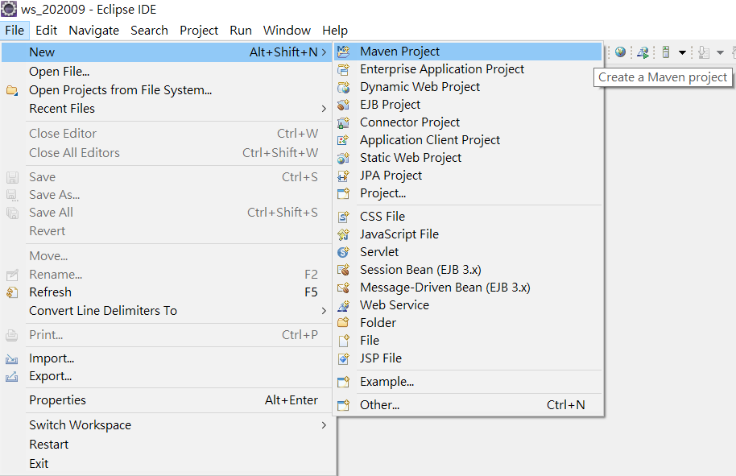
要取消 Create a simple project
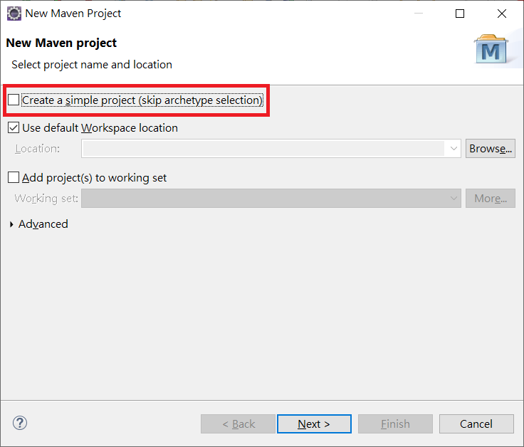

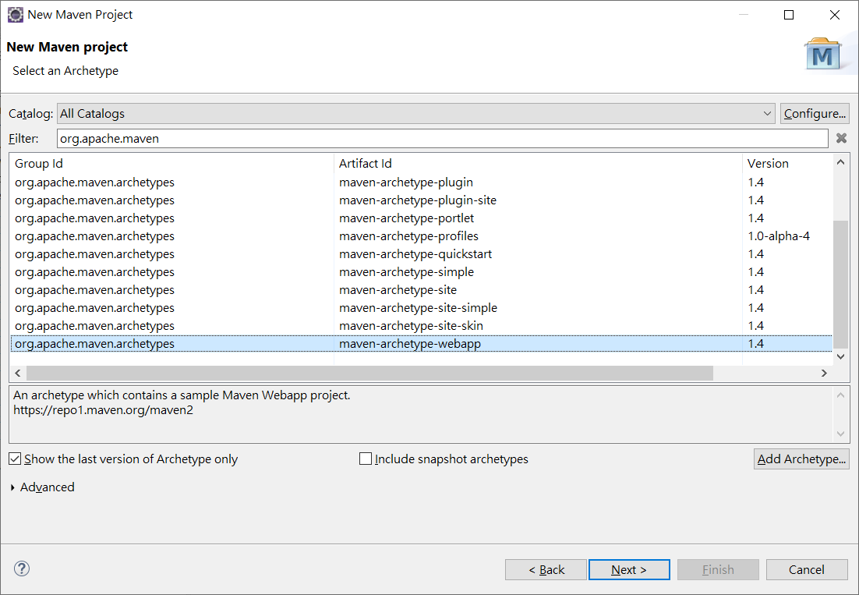
取消 Dynamic Web Module 並修改 Java版本然後按 Apply 按鈕
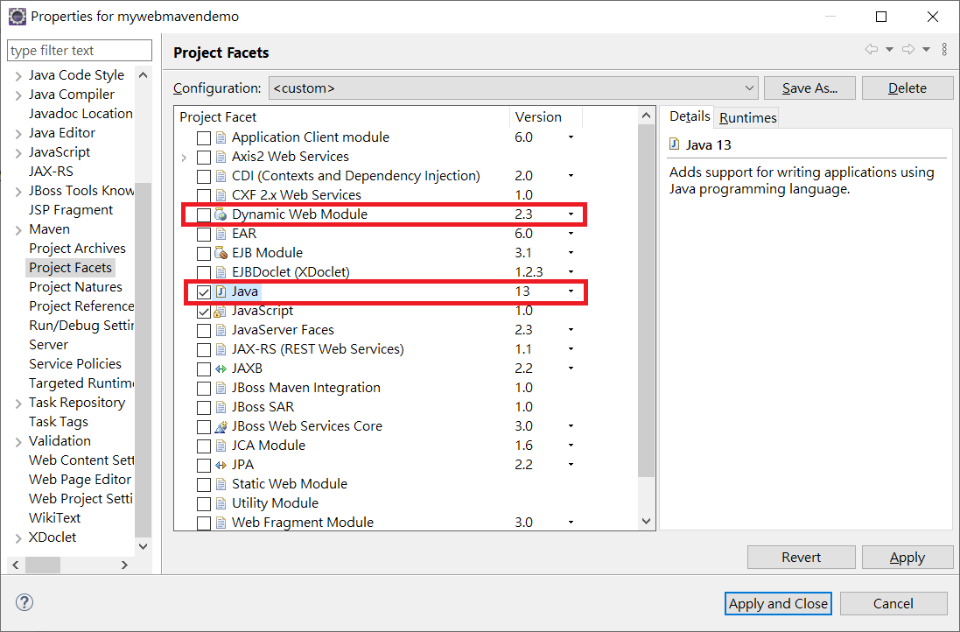

再選Runtimes標籤選apache tomcat 9.0 在按apply 按鈕
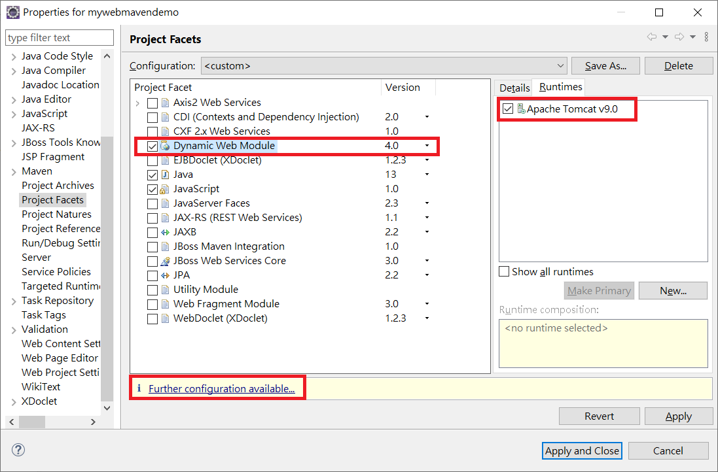
選擇Further Configuration available
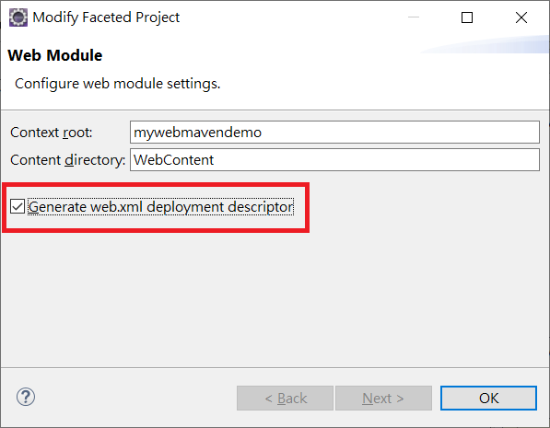

然後建立HelloServlet.java測試一下
